Je m' appelle Awa, j 'ai 8 ans, je suis en Ce2b.

Ma maman s'appelle Kadia, mon père s'appelle Samba, ma sœur s'appelle Wassa et mon frère s'appelle Habib. Ma mère a 34 ans, mon père a 39 ans, ma sœur a 6ans (elle est en CE1) et mon frère a 4 mois.

J'aime jouer dehors et j'aime aller chez ma grand-mère et j'aime le théâtre.

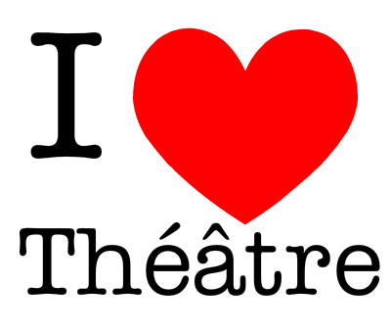

Bonjour, je m'appelle Cynthia, je suis en ce2 b et j'ai 8 ans.

Ma mère est professeur de maths et elle s'appelle Jenestha.

Mon père travaille dans un magasin et il s'appelle Basceur.

J'ai une grande sœur qui s'appelle Gisèle, elle a 16 ans et est au lycée.

Mon autre sœur s'appelle Brigitte, elle a 13 ans et est au collège.

J'aime les macarons au chocolat et mes chanteuses

préférées sont Tal, Indila et Violetta.

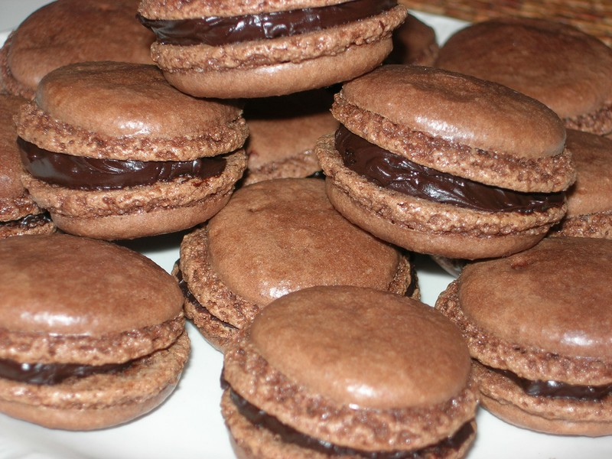

Je m'appelle Djibril, j'ai 9 ans. J'habite à Garges-lès-Gonesse.

Je fais du foot à Domont, on est les premiers du classement. On a joué à domicile hier.

Je suis Musulman.

Le chanteur que j’aime, c'est Gizmo.

J'aime manger au Quick,

J’aime la formule 1.

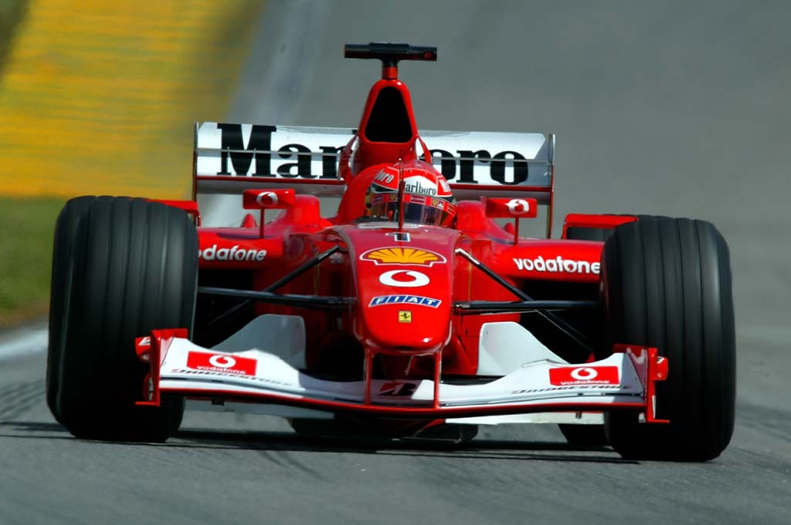

Je m'appelle Dounia.

J'ai 3 frères et pas de sœur.

Mes parents sont nés au Maroc.

J' aime le Maroc.

J'aime l'école car il y a des choses à apprendre.

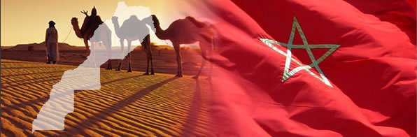

Je m'appelle Eva, j'ai 8 ans.

Mon papa s'appelle Nito, il a 31 ans. Ma maman s'appelle Bénédicte, elle a 29 ans. J'ai un petit frère qui s'appelle Joachim et il a 7 mois et demi.

J'ai une sœur qui s'appelle Jade et elle a 8 ans comme moi, nous sommes jumelles.

Ma couleur préférée c'est le bleu,j'aime la fraise dans les gâteaux.

Avec Jade j'aime faire de la trottinette

j'aime faire des bisous à Joachim,

j'aime jouer sur ma tablette,

j'aime aller en vacances,

j'aime aller dans les parcs d'attractions,

j'aime les bonbons, j'aime les anniversaires.

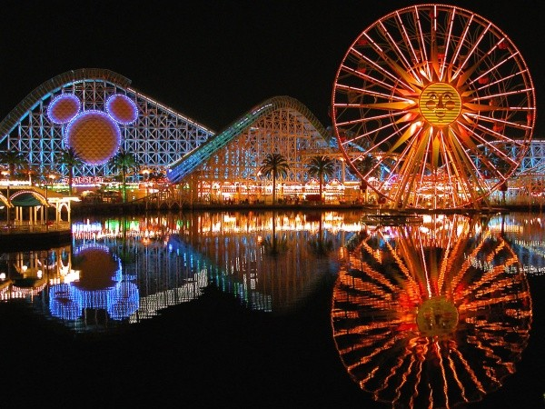

Je m'appelle Ezel. J'ai 8 ans, j'habite à Garges.

Onur , c'est mon grand frère il a 16 ans.

Ma mère s'appelle Fatma, elle a 33 ans .

Mon père s'appelle Asan, il a 33 ans.

J'ai 3 sœurs, une de mes mes sœurs s'est mariée. Elle s’appelle Dileg .

J'aime bien les films d'horreur.



Je m'appelle Fodé. J'ai 8 ans et demi.

Ma sœur s'appelle Hawa, elle est au CP. Mon frère s'appelle Mara, il est à la maternelle et mon petit frère s'appelle Boubou. Il est aussi à la maternelle.

J'ai 4 demi-frères qui sont plus âgés que moi  : Bobo, Bouba, Dramane , Ibrahime et 2 demi-sœurs : Alima et Fatou.

J'aime jouer au football à la récréation,

j'aime faire du vélo,

j'aime la télévision,

j'aime faire des sorties avec ma classe,

j'aime faire de l'histoire et des mathématiques.

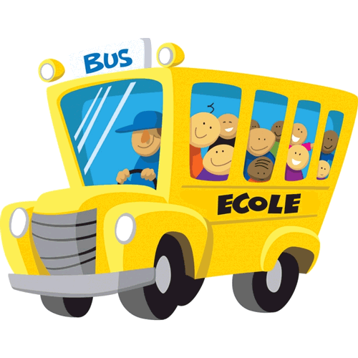

Je m'appelle Jahyan, j'ai 8 ans.

Ma maman elle a 33 ans et mon beau-père a 34 ans. Ma sœur s'appelle Sohane, elle a 11 ans, elle ne me ressemble pas et elle est en cm2. Et mon papa a 33 ans, il me ressemble.

Mes parents sont de l’Île Maurice.

Moi, j'aime aller dehors et j'aime la glace. Mais j'aime pas les épinards !!!!



Je m'appelle Jayanthan , et j' ai 9 ans.

J'ai un frère, il s' appelle Jone.

J'aime la télévision et j'aime les dessins-animés.



Je m'appelle Junior ,j 'ai 8 ans.

Dans ma famille; j'ai 2 frères et 3 sœurs.

J' aime le foot.

J'aime les équipes Paris-Saint-Germain, Real Madrid et Athletico Madrid.

J'aime jouer avec mes frères et sœurs.

J'aime jouer à la ps3, à FIFA 15.

J'aime aller au terrain de foot.

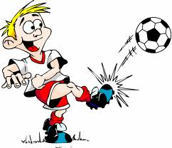

Je m'appelle Kymia et j'ai 8 ans.

Ma sœur s' appelle Moya et elle me ressemble. Elle a 5 ans.

Mon frère s'appelle Kymani, il a 8 ans, on est jumeaux.

Mes parents : mon père s'appelle Bessy et ma mère Nicole.

J'aime faire du dessin.

J'aime faire du théâtre .

J' aime aller au cinéma.

J' aime jouer sur ma tablette .

J'aime manger des pancakes.

Je fais de la gym.

J'aime faire du patin à glace.

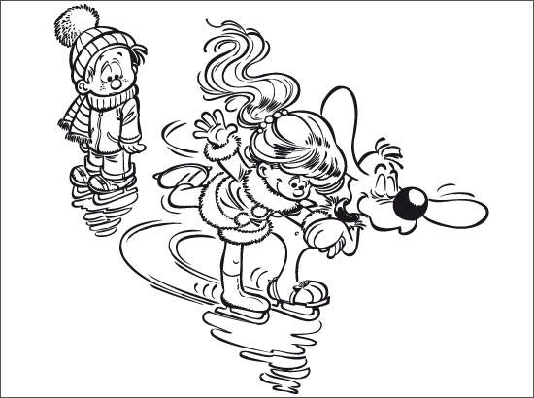

J'ai huit ans,  je m'appelle Lilia. J'aime aller à la piscine.

Ma maman Raja et elle a 36 ans elle aime regarder les informations.

Mon père s'appelle Kalide et il a 40 ans. Il aime aller au marché.

Ma sœur s'appelle Lina et elle a 10 ans elle aime faire du shopping.

Mon frère s'appelle Anis, il a 3 ans et il aime jouer aux voitures.

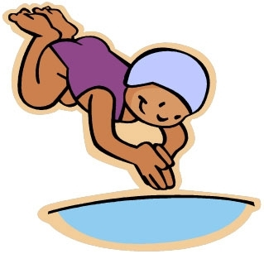

Je m'appelle Lina, j'ai 8 ans.

Mon papa s'appelle Yassine, il a 48 ans.

Ma mère s'appelle Jalila, elle a 36 ans.

Mon frère s'appelle Mehdi, il a 4 ans.

Ma sœur s'appelle Rania, elle a 6 ans.

Ma couleur préférée est le rose.

Mon goût préféré dans les fruits, c'est la cerise.

J'aime les mathématiques, parce qu'il y a des calculs.

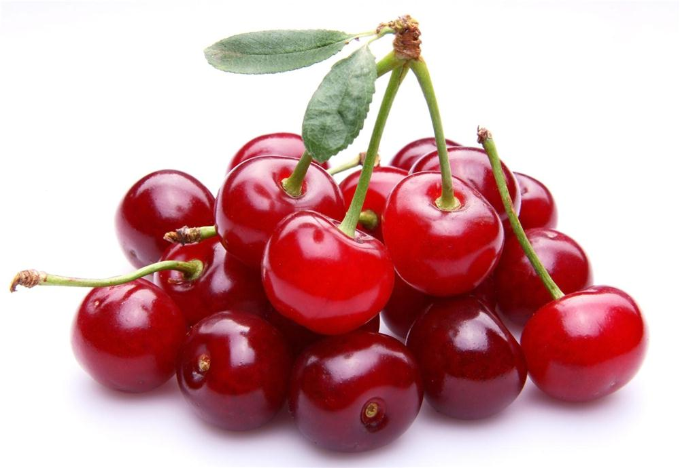

Je m'appelle Lola. J'ai 8 ans.

Ma maman s'appelle Alex et elle a trente-deux ans. Mon papa s'appelle Franck et il a quarante-deux ans. J'ai une petite sœur qui s'appelle Lana. J'ai un grand frère qui s'appelle Kevin et il a 15 ans.

J'aime le football, je joue dans le club de Paris.

J'aime la chanteuse Tal.



Je m'appelle Maëva et j'ai 8 ans.

Dans ma famille il y a mon père ma mère et moi. Mon père s'appelle Cissé et ma mère s'appelle Laurène.

J'aime regarder la télé et jouer à la WII U sur la télé.

J'aime regarder « mes parrains sont magiques », les films pour rigoler.

Mon dessin-animé préféré c'est « la Reine des neiges ».

Je n'aime pas l'école sauf le sport et l'informatique. Je n'aime pas travailler pour l’école.

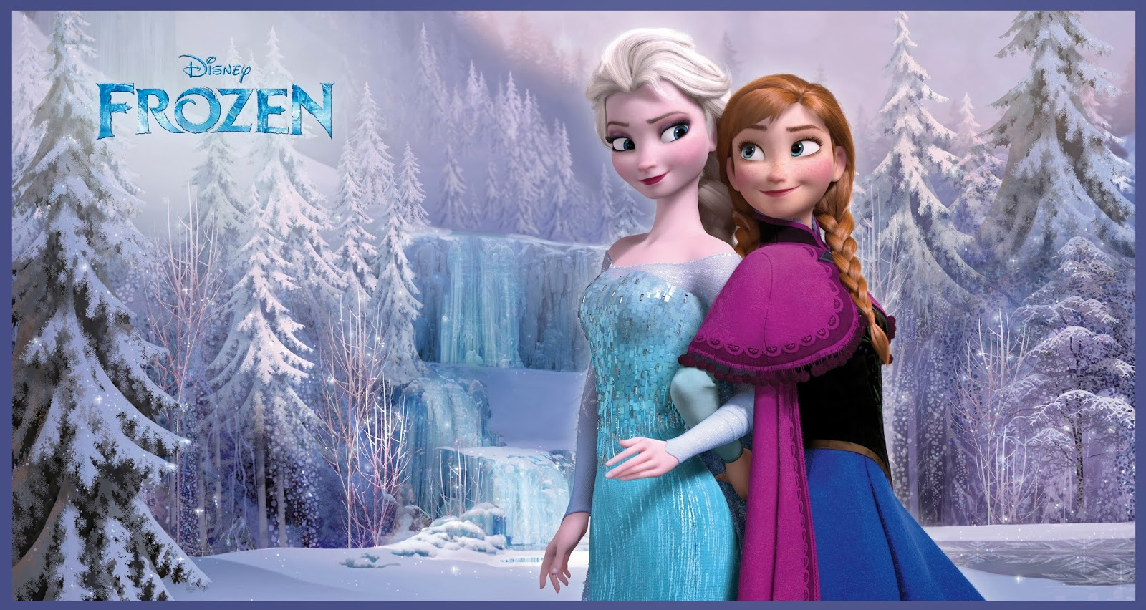

Je m'appelle Mattéo, j'ai 8 ans.

Mon papa a 40 ans et il s'appelle Jaco.

Ma mère s'appelle Etih, elle a 32 ans.

Ma grande sœur s'appelle Malvina, elle a 13 ans. Elle est en 4ème.

Mon petit frère s'appelle Maël il est en CP, il a 6 ans.

Ma petite sœur s'appelle Marysol elle a 1an, elle ne va

pas à l'école.

J'aime bien faire du vélo. Et regarder des films d'horreur.

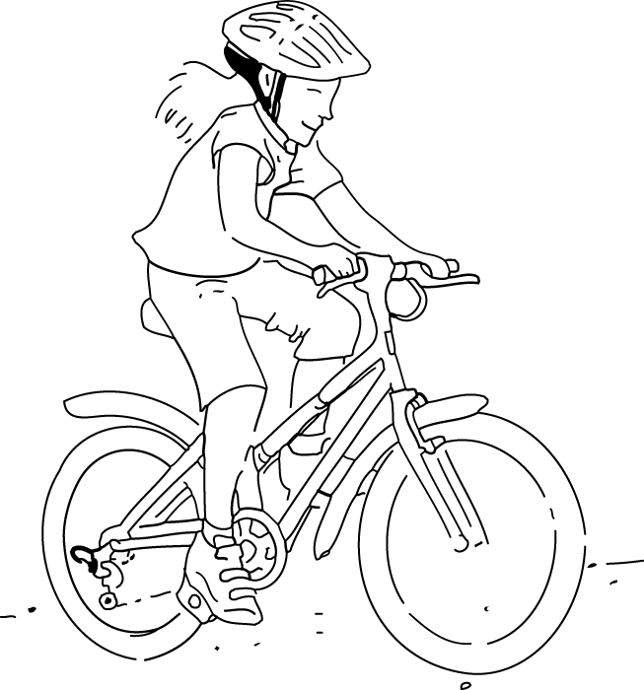

Je m'appelle Maylee, j'ai 8 ans.

J'ai trois sœurs : une qui s'appelle Mélissa, elle est au lycée. Mon autre sœur, Stony, a 13 ans, elle est au collège, et la dernière, Djénèva, est aussi au lycée. Elles sont gentilles et elles ne me ressemblent pas.

J'ai deux frères : Tyler, 12 ans, qui est au collège et Djayhden qui a 6 mois. Ils me ressemblent.

J'aime jouer dehors avec mes copines.

J'aime aussi faire à manger chez moi.

J'aime aller en sortie avec ma famille.

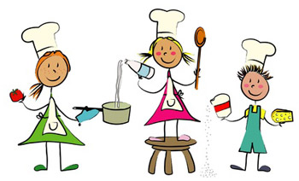

Je m’appelle Nëssa, j’ai 8 ans, je suis au ce2b.

Mon Papa s'appelle Éric, il a 37 ans et il est ambulancier. Ma maman s'appelle Gladys, elle a 33 ans et elle est à l'école en cours d'aide-soignante.

J'ai une sœur qui a 9 mois. Elle n'est pas encore à l’école. Elle s’appelle Jéhdaya. Mon frère s’appelle Daijarne, il parle anglais c’est mon demi-frère. Il a 10 ans, il est en cm1.

On est guadeloupéens.

J’aime One direction surtout Zayn et je regarde tout le temps Violetta - c’est la saison 3. J’aime la confiture au Nutella et à la fraise. J’aime le football. Je suis dans un club féminin, (à partir du mercredi au vendredi on a des tournois). J’aime Zlatan et Benzema et je vais passer à la télé car je vais donner le ballon aux joueurs du Paris Saint Germain.

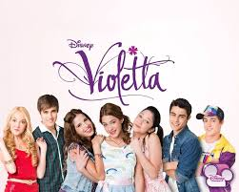Mon émission préférée, c’est Mr Bean. Et je joue à la WII à Violetta. Je fais du vélo, des rollers.

Je m'appelle Rayan et j'ai 7ans.

Mon père s’appelle Karim.

J'aime jouer au foot les mercredis et les samedis avec mon cousin.

J'aime jouer avec les bébés que ma mère garde.

J'aime regarder des films à la télé.

J'aime jouer à GTA sur la XBOX.

J'aime jouer à FIFA 15.

j'aime collectionner des choses.

J'aime regarder l’équipe du Real Madrid.

J'aime aller à la plage.

J'aime gagner des trophées de foot.

J'aime faire du vélo.

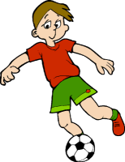

Je m'appelle Shana, j'ai 7 ans,

Mon papa s'appelle William, il a 32 ans . Ma maman s'appelle Ingrid, elle a 29 ans. J'ai un petit frère qui s'appelle Ilan, il a 5 ans et une petite sœur qui s'appelle Mélina et elle a 1 an.

J'aime jouer avec ma petite sœur, regarder les dessins-animés. J'aime danser et nager dans la piscine.

Je n'aime pas quand mon petit frère me tape. Je n'aime pas les légumes.

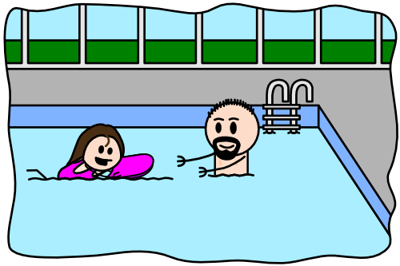

Je m’appelle Youba , j 'ai 8 ans.

Ma sœur s'appelle Silya et elle a 7 ans.

Ma mère s 'appelle Lidia et elle a 35 ans.

Mon père s'appelle Djaffar et il a 45 ans.

Je joue au foot dans un club et je regarde des films à la télé.

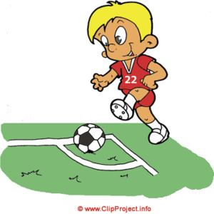

Je m'appelle Zakaria. J'ai 8 ans.

J'ai une sœur qui s'appelle Salma qui a 6 ans.

J'ai un frère qui s'appelle Ilyes qui a 12 ans et qui est en 5ème .

Ma mère s'appelle Amina et elle a 40 ans.

J'aime courir, sauter, crier, m'amuser.

J'aime jouer à la ps2 avec mon frère.

J'aime regarder la télévision avec ma mère.

